"¡Dios no aleja nunca al que se acerca a Él!", sostiene la Santa Sede

Histórica declaración del Vaticano: "Se puede entender la posibilidad de bendecir a las parejas en situaciones irregulares y del mismo sexo"

Pareja homosexual

"Se puede entender la posibilidad de bendecir a las parejas en situaciones irregulares y a las parejas del mismo sexo, sin convalidar oficialmente su status ni alterar en modo alguno la enseñanza perenne de la Iglesia sobre el Matrimonio"

"No cabe esperar otras respuestas sobre cómo regular los detalles o los aspectos prácticos relativos a este tipo de bendiciones", sostiene la declaración, firmada por el Papa Francisco y preparada por Doctrina de la Fe

"No se debe ni promover ni prever un ritual para las bendiciones de parejas en una situación irregular, pero no se debe tampoco impedir o prohibir la cercanía de la Iglesia a cada situación en la que se pida la ayuda de Dios a través de una simple bendición"

Lee aquí la histórica declaración del Vaticano
18.12.2023 Jesús Bastante
"Se puede entender la posibilidad de bendecir a las parejas en situaciones irregulares y a las parejas del mismo sexo, sin convalidar oficialmente su status ni alterar en modo alguno la enseñanza perenne de la Iglesia sobre el Matrimonio". Declaración histórica de la Santa Sede, que acaba de ser dada a conocer, "presentada al Santo Padre, que la aprobó con su firma", y que permitirá, a partir de ahora, que sacerdotes puedan bendecir a una pareja del mismo sexo o a un matrimonio civil, o una pareja de hecho.
En la declaración "'Fiduci supplicans' sobre el sentido pastoral de las bendiciones", la Santa Sede abre una puerta hasta ahora cerrada, sin necesidad de reformular la doctrina, ni de elaborar nuevas normas. "No se debe ni promover ni prever un ritual para las bendiciones de parejas en una situación irregular, pero no se debe tampoco impedir o prohibir la cercanía de la Iglesia a cada situación en la que se pida la ayuda de Dios a través de una simple bendición"
Como ya ocurriera en las famosas últimas Dubia a los cardenales, "la presente Declaración se mantiene firme en la doctrina tradicional de la Iglesia sobre el matrimonio, no permitiendo ningún tipo de rito litúrgico o bendición similar a un rito litúrgico que pueda causar confusión".
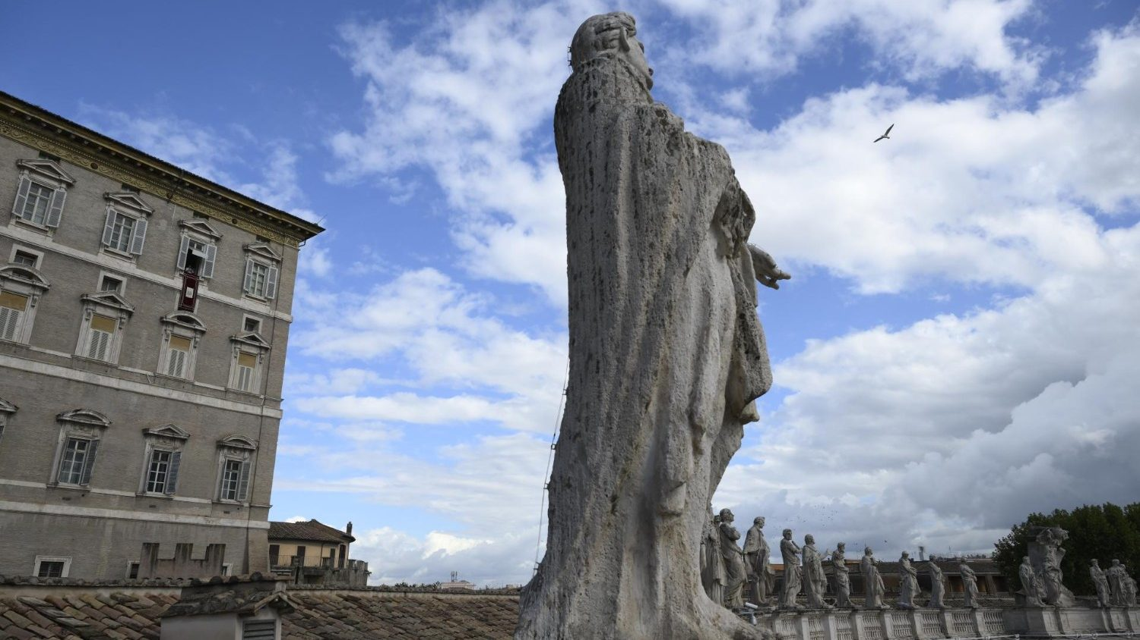
"No obstante", añade la declaración,que "implica un verdadero desarrollo de lo que se ha dicho sobre las bendiciones en el Maagiterio y en los textos oficiales de la Iglesia", se ofrece "una contribución específica e innovadora al significado pastoral de las bendiciones", que "permite ampliar y enriquecer la comprensión clásica de las bendiciones estrechamente vinculada a una perspectiva litúrgica".
Una declaración que, según la introducción firmada por el prefecto de Doctrina de la Fe, Víctor Manuel Fernández, "quiere ser también un homenaje al Pueblo fiel de Dios, que adora al Señor con tantos gestos de profunda confianza en su misericordia y que, con esta actitud, viene constantemente a pedir a la madre Iglesia una bendición".

Bendición de parejas gays en Cuba Agencias
La parte más innovadora de la Declaración, que le dedica una buena parte del texto, es sobre "Las bendiciones de parejas en situaciones irregulares y de parejas del mismo sexo". "En el horizonte aquí delineado se coloca la posibilidad de bendiciones de parejas en situaciones irregulares y de parejas del mismo sexo, cuya forma no debe encontrar ninguna fijación ritual por parte de las autoridades eclesiásticas, para no producir confusión con la bendición propia del sacramento del matrimonio", se lee.
¿Por qué? Entre otras razones, porque "la Iglesia acoge a todos los que se acercan a Dios con corazón humilde, acompañándolos con aquellos auxilios espirituales que permiten a todos comprender y realizar plenamente la voluntad de Dios en su existencia". Una bendición que "aunque no se incluya en un rito litúrgico", sí "une la oración de intercesión a la invocación de ayuda de Dios de aquellos que se dirigen humildemente a Él".

Acogida a los divorciados y vueltos a casar
Y es que, señala el escrito, "¡Dios no aleja nunca al que se acerca a Él!". Este gesto, el de la bendición, "no pretende sancionar ni legitimar nada, las personas pueden experimentar la cercanía del Padre que desborda los méritos y deseos”. Por ello, el Vaticano reclama que "la sensibilidad pastoral de los ministros ordenados debería educarse, también, para realizar espontáneamente bendiciones que no se encuentran en el Bendicional", para que "dejen de ser un simple gesto" y "evitando que se conviertan en un acto litúrgico o semi-litúrgico, semejante a un sacramento".
Eso sí, aclara: "Las decisiones que, en determinadas circunstancias, pueden formar parte de la prudencia pastoral, no necesariamente deben convertirse en una norma". Esto es: "no es conveniente que una Diócesis, una Conferencia Episcopal o cualquier otra estructura eclesial habiliten constantemente y de modo oficial procedimientos o ritos para todo tipo de asuntos", porque "el Derecho Canónico no debe ni puede abarcarlo todo".
Por esllo, "no se debe ni promover ni prever un ritual para las bendiciones de parejas en una situación irregular, pero no se debe tampoco impedir o prohibir la cercanía de la Iglesia a cada situación en la que se pida la ayuda de Dios a través de una simple bendición". Con todo, "para evitar cualquier forma de confusión o de escándalo, cuando la oración de bendición la solicite una pareja en situación irregular, aunque se confiera al margen de los ritos previstos por los libros litúrgicos, esta bendición nunca se realizará al mismo tiempo que los ritos civiles de unión, ni tampoco en conexión con ellos. Ni siquiera con las vestimentas, gestos o palabras propias de un matrimonio. Esto mismo se aplica cuando la bendición es solicitada por una pareja del mismo sexo".
En cambio, añade el documento, "tal bendición puede encontrar su lugar en otros contextos, como la visita a un santuario, el encuentro con un sacerdote, la oración recitada en un grupo o durante una peregrinación". " Lo que se ha dicho en la presente Declaración sobre las bendiciones de parejas del mismo sexo, es suficiente para orientar el discernimiento prudente y paterno de los ministros ordenados a este respecto", culmina el capítulo, que aclara que "no cabe esperar otras respuestas sobre cómo regular los detalles o los aspectos prácticos relativos a este tipo de bendiciones".

